Geolocalisation avec Open Street Map et Leaflet

- Créez un projet HTML5
- Copiez les fichiers et répertoires de l'archive osm.zip dans le répertoire public_html de votre projet HTML5.
- Visualisez la page HTML.
Au chargement | Au clic sur le bouton "Afficher marqueur"
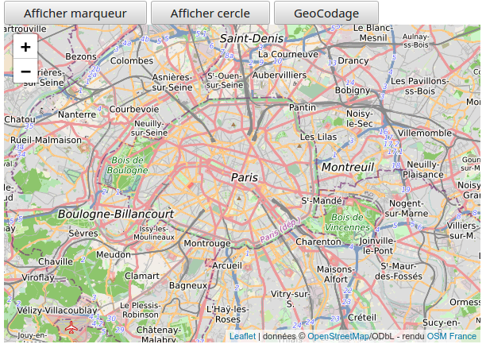 | 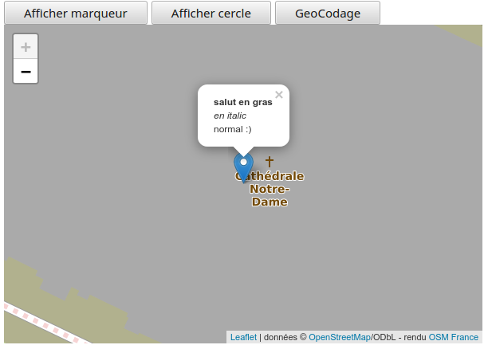
Au clic sur le bouton "Afficher cercle" | Au clic sur le bouton "Geocodage"
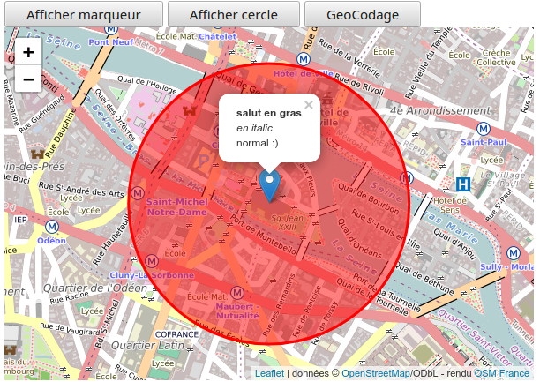 | 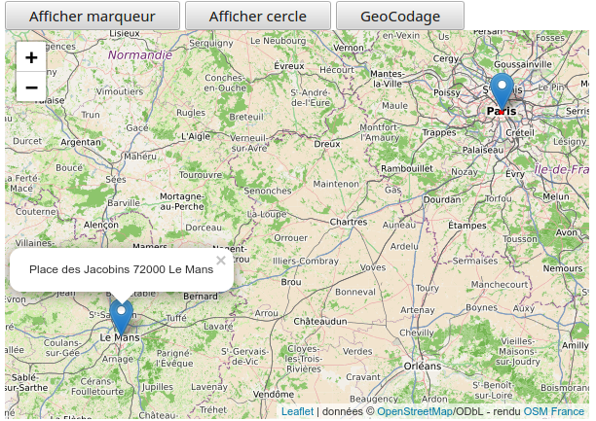

HTML5Application
- Modifier la page HTML afin d'y inclure un formulaire composé d'une zone de saisie de texte et d'un bouton (pensez à bien donner un id pour chacun).
Exemple de visuel attendu:
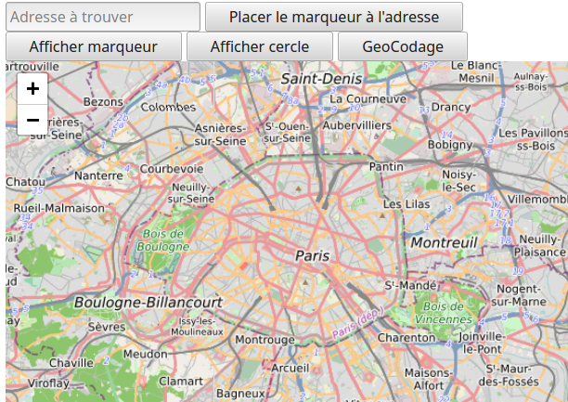
- Dans le fichier osm.js, créez une fonction geolocalisationv2 dont le code est exactement le même que celui de la fonction geolocalisation.
- Modifiez votre fonction geolocalisationv2 afin que la variable adresse prenne la valeur du champ texte de votre formulaire.
- Dans le bloc $(document).ready... faites l'association entre le clic sur le bouton de votre formulaire et l'appel de la fonction geolocalisationv2.
Exemples de résultats:
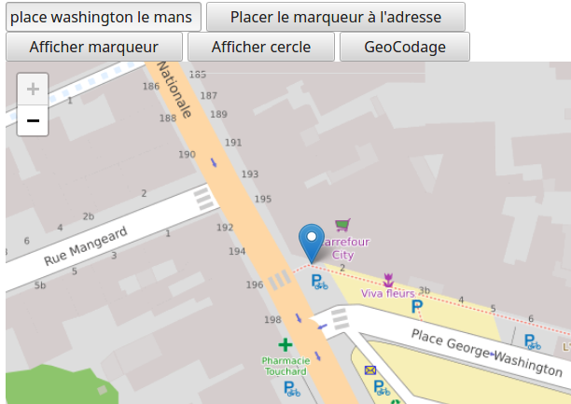 | 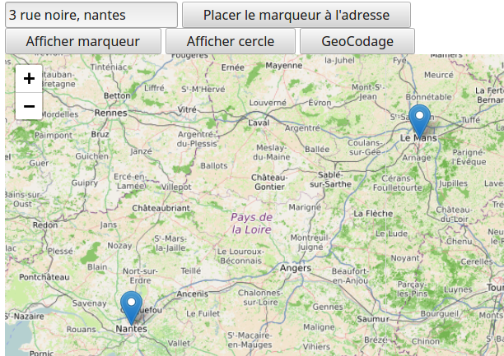

- Modifiez le code de la fonction geolocalisationv2 afin que si la longueur du texte se trouvant dans le champ de saisie de votre formulaire est égale à zéro, un message d'avertissement apparaisse, sinon, le marqueur se place à l'adresse indiquée.
Vous pourrez pour cela modifier la valeur de l'attribut "placeholder" à l'aide de la méthode attr.
Exemple:
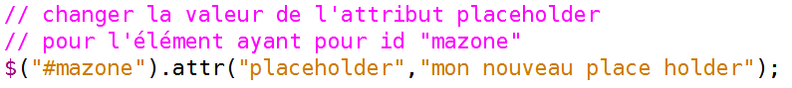
Exemple de visuel attendu:
Avant de cliquer sur le bouton "Placer le marqueur à l'adresse"
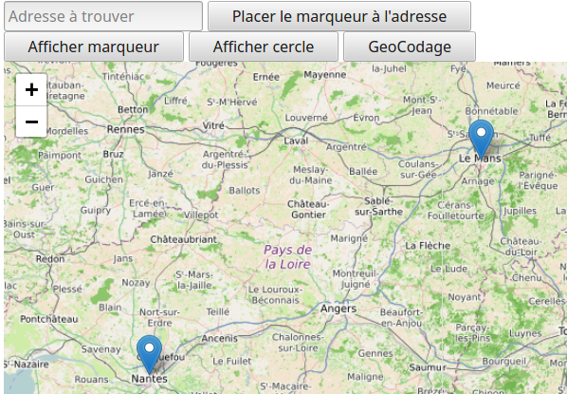
Après avoir cliqué sur le bouton "Placer le marqueur à l'adresse"
